OCTUBRE-NOVIEMBRE-DICIEMBRE 2018
INFORME TRIMESTRAL

ADMINISTRACION MUNICIPAL 2018-2021
LAURA ELENA MARTINEZ RUVALCABA
regidora presidentA de la comisiÓn edilicia DE HACIENDA PÚBLICA Y PATRIMONIO MUNICIPAL
REGIDORA PRESIDENTA DE LA COMISIÓN EDILICIA DE ESTACIONAMIENTOS

INICIATIVAS Y DICTAMENES PRESENTADOS ANTE EL PLENO COMO REGIDORA PRESIDENTE DE LAS COMSIONES DE HACIENDA PÚBLICA Y PATRIMONIO MUNICIPAL Y DE ESTACIONAMIENTOS
SESION ORDINARIA NO. 01  29 DE OCTUBRE DE 2018 | PUNTO NO. 06.  DICTAMEN POR EL QUE SE REFORMAN Y ADICIONAN ARTICULOS DEL REGLAMENTO SOBRE LA VENTA Y CONSUMO DE BEBIDAS ALCOHOLICAS DEL MMUNICIPIO DE ZAPOTLAN EL GRANDE, JALISCO.
SESION ORDINARIA 02  30 DE NOVIEMBRE DE 2018 | PUNTO NO. 07.  DICTAMEN QUE PROPONE LA APROBACION DE EXTENDER COMODATO DE UN ESPACIO DE PROPIEDAD MUNICIPAL CON EL GOBIERNO DEL ESTADO A TRAVÉS DE LA SUBSECRETARIA DE PLANEACION Y EVALUACION, AUTORIZADO POR PRIMERA VEZ EN PUNTO DECIMO DE LA SESION ORDINARIA DE AYUNTAMIENTO 25 DE FECHA 23 DE JULIO DEL 2018.
SESION EXTRAORDINARIA NO. 09  20 DE DICIEMBRE DE 2018 | PUNTO NO. 03.  DICTAMEN FINAL DE LA COMISION DE HACIENDA PUBLICA Y PATRIMONIO MUNICIPAL QUE PROPONE AL PLENO DEL AYUNTAMIENTO LA AUTORIZACION DEL PRESUPUESTO DE EGRESOS PARA EL EJERCICIO FISCAL 2019.

SESION ORDINARIA NO. 02
SESION EXTRAORDINARIA NO. 09

ASISTENCIA A LAS SESIONES ORDINARIAS, EXTRAORDINARIAS Y SOLEMNES DEL AYUNTAMIENTO
01 DE OCTUBRE 2018 | SESIÓN EXTRAORDINARIA NO. 01
04 DE OCTUBRE 2018 | SESIÓN EXTRAORDINARIA NO. 02
11 DE OCTUBRE 2018 | SESIÓN EXTRAORDINARIA NO. 03
18 DE OCTUBRE 2018 | SESIÓN EXTRAORDINARIA NO. 04
29 DE OCTUBRE 2018 | SESIÓN ORDINARIA NO. 01
12 DE N0VIEMBRE 2018 | SESIÓN EXTRAORDINARIA NO.05
29 DE NOVIEMBRE 2018 | SESIÓN EXTRAORDINARIA NO.06
30 DE NOVIEMBRE DE 2018 | SESION ORDINARIA NO. 02
03 DE DICIEMBRE DE 2018 | SESION EXTRAORDINARIA NO. 07
07 DE DICIEMBRE DE 2018 | SESION SOLEMNE NO. 01
11 DE DICIEMBRE DE 2018 | SESION EXTRAORDINARIA NO. 08
20 DE DICIEMBRE DE 2018 | SESION EXTRAORDINARIA NO. 09
26 DE DICIEMBRE DE 2018 | SESION EXTRAORDINARIA NO. 10

SESION EXTRAORDINARIA NO. 06
SESION ORDINARIA NO. 02
SESION EXTRAORDINARIA NO. 07

SESION SOLEMNE 01, 07 DE DICIEMBRE DE 2018

SESION EXTRAORDINARIA 08, 11 DE DICIEMBRE 2018

SESION EXTRAORDINARIA NO. 09

SESION EXTRAORDINARIA NO. 10

SESIONES DE LA COMISIÓN EDILICIA PERMANENTE DE HACIENDA PÚBLICA Y PATRIMONIO MUNICIPAL
04 DE OCTUBRE DE 2018 | SESIÓN 01 ORDINARIA.  1. FORMAL INSTALACION DE LA COMISION EDILICIA PERMANENTE DE HACIENDA PUBLICA Y DE PATRIMONIO MUNICIPAL PARA LA ADMINISTRACION PUBLICA MUNICIPAL 2018-2021
19 DE OCTUBRE DE 2018 | SESION 02 ORDINARIA.  1.-PRESENTACION Y EN SU CASO APROBACION DEL PLAN ANUAL DE TRABAJO PARA LA COMISON EDILICIA DE HACIENDA PUBLICA Y DE PATRIMONIO MUNICIPAL.  2.-ANALISIS Y EN SU CASO APROBACION DE REFORMAS Y ADICIONES AL REGLAMENTO PARA LA VENTA Y CONSUMO DE BEBIDAS ALCOHOLICAS DE ZAPOTLAN EL GRANDE, JALISCO.
27 DE NOVIEMBRE DEL 2018 | SESIÓN 03 ORDINARIA.  1.- ANALISIS Y EN SU CASO APROBACION DE DICTAMEN QUE PROPONE LA APROBACION DE EXTENDER COMODATO DE UN ESPACIO DE PROPIEDAD MUNICIPAL CON EL GOBIERNO DEL ESTADO A TRAVÉS DE LA SUBSECRETARIA DE PLANEACION Y EVALUACION, AUTORIZADO POR PRIMERA VEZ EN PUNTO DECIMO DE LA SESION ORDINARIA DE AYUNTAMIENTO 25 DE FECHA 23 DE JULIO DEL 2018.
12, 13, 17 Y 18 DE DICIEMBRE DE 2018 | SESIÓN 04 ORDINARIA.  1. ANALISIS, DISCUSION Y EN SU CASO APROBACION DEL PRESUPUESTO DE EGRESOS PARA EL EJERCICIO 2019.

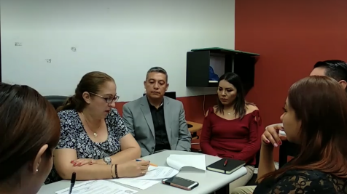
SESION 01.
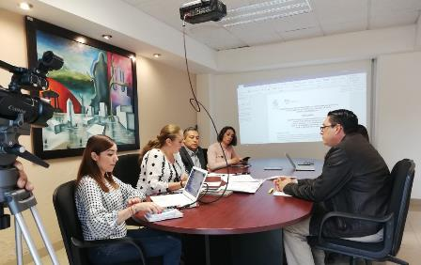
SESION 02
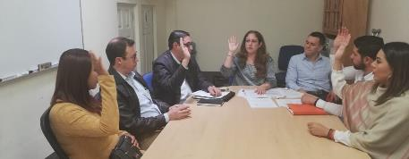
SESION 03
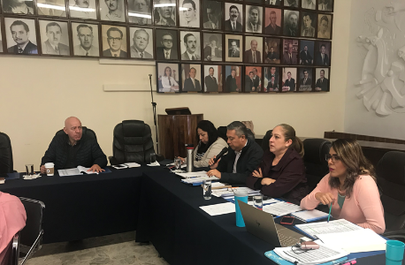
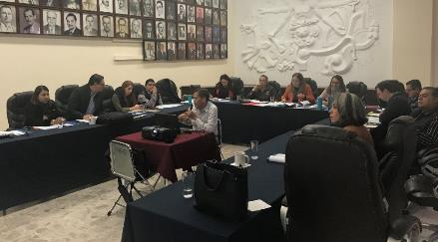
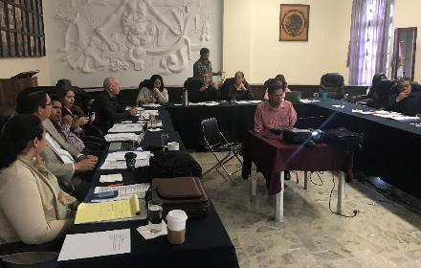
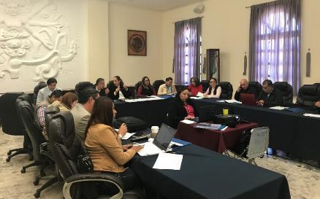
SESION 04

SESIONES DE LA COMISIÓN EDILICIA PERMANENTE DE ESTACIONAMIENTOS.
04 DE OCTUBRE DE 2018 | SESIÓN 01 ORDINARIA.  1. FORMAL INSTALACION DE LA COMISION EDILICIA PERMANENTE DE ESTACIONAMIENTOS PARA LA ADMINISTRACION PUBLICA MUNICIPAL 2018-2021

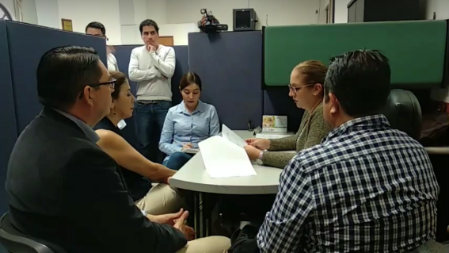
SESION 01 ORDINARIA

SESIONES DE COMISIÓN DE OBRAS PÚBLICAS, PLANEACIÓN URBANA Y REGULARIZACIÓN DE LA TENENCIA DE LA TIERRA (VOCAL).
08 DE OCTUBRE 2018 | SESION EXTRAORDINARIA.  FORMAL INSTALACION DE LA COMISION.
11 DE OCTUBRE 2018 | SESION EXTRAORDINARIA.  ANALISIS Y ESTUDIO DEL NUEVO REGLAMENTO DE OBRA PÚBLICA.
19 DE OCTUBRE 2018 | SESION EXTRAORDINARIA.  AUTORIZACION PARA EL INICIO DEL PROCEDIMIENTO DE MODIFICACION DEL PLAN PARCIAL DE DESARROLLO URBANO.
08 DE NOVIEMBRE 2018 | SESION EXTRAORDINARIA.  APROBACION DE VARIAS OBRAS.
07 DE DICIEMBRE 2018 | SESION EXTRAORDINARIA.  AUTORIZACION DE CONVENIO MODIFICATORIO DE LA OBRA PEATONAL A LA LAGUNA.
10 DE DICIEMBRE 2018 | SESION EXTRAORDINARIA.  ANALISIS TECNICO PARA LA APROBACION DE UN CAMBIO DE DENSIDAD.
19 DE DICIEMBRE 2018 | SESION EXTRAORDINARIA.  CONVENIOS MODIFICATORIOS.

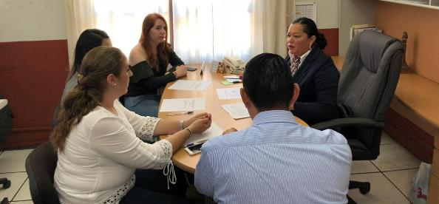

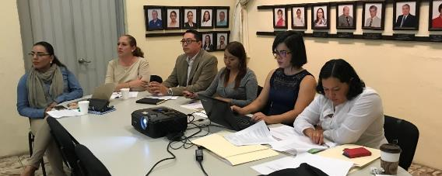

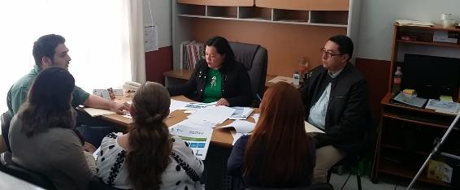

SESIONES DE COMISIÓN DE REGLAMENTOS Y GOBERNACION (VOCAL).
04 DE OCTUBRE DE 2018 | SESION 01 ORDINARIA.  INSTALACION DE LA COMISION EDILICIA PERMANENTE DE REGLAMNETOS Y GOBERNACION (VOCAL)
27 DE NOVIEMBRE DE 2018 | SESION 02 ORDINARIA.  1.-ANÁLISIS Y VOTO DEL DICTAMEN QUE CONTIENE PROPUESTA PARA EMITIR VOTO A FAVOR RESPECTO A LA MINUTA DEL PROYECTO DE DECRETO NÚMERO 26940/LXI/18, DEL H. CONGRESO DEL ESTADO DE JALISCO, QUE REFORMA LOS ARTÍCULOS 21, 35, 37, 74 Y 81 DE LA CONSTITUCIÓN POLÍTICA DEL ESTADO DE JALISCO
05 DE DICIEMBRE 2018 | SESION 03 ORDINARIA.  ANALISIS, ESTUDIO, APROBACION Y EN SU CASO VOTO DE LA PROPUESTAS DE REFORMAS AL REGLAMENTO ORGANICO DE LA ADMINISTRACION PUBLICA MUNICIPAL.

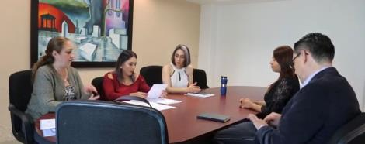
SESION 01
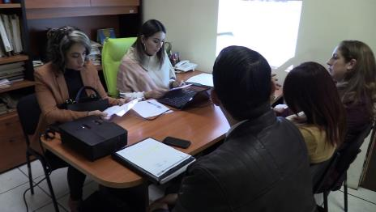
SESION 02
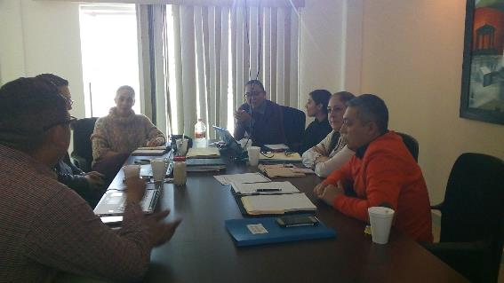
SESION 03

SESIONES DE COMISIÓN EDILICIA PERMANENTE DE LIMPIA, AREAS VERDES, MEDIO AMBIENTE Y ECOLOGIA (VOCAL).
04 DE OCTUBRE DE 2018 | SESION 01 ORDINARIA.  INSTALACION DE LA COMISION EDILICIA PERMANENTE DE LIMPIA, AREAS VERDES, MEDIO AMBIENTE Y ECOLOGIA
05 DE DICIEMBRE DE 2018 | SESION 02 ORDINARIA.  PRESENTACIÓN DEL PLAN ANUAL DE TRABAJO.

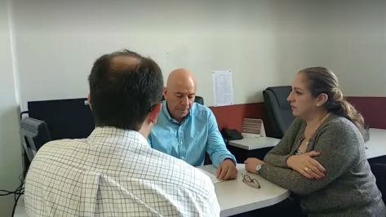
SESION 01 ORDINARIA

SESIONES DE COMISIÓN EDILICIA PERMANENTE DE TRANSITO Y PROTECCION CIVIL. (VOCAL)
08 DE OCTUBRE DE 2018 | SESION 01 ORDINARIA.  INSTALACION DE LA COMISION EDILICIA PERMANENTE DE TRANSITO Y PROTECCION CIVIL.
06 DE NOVIEMBRE DE 2018 | SESION 02 ORDINARIA.  RPESENTACIÓN DEL PLAN ANUAL DE TRABAJO.
13 DE DICIEMBRE DE 2018 | SESION 03 ORDINARIA.  DIVERSOS ACUERDOS LEGISLATIVOS.

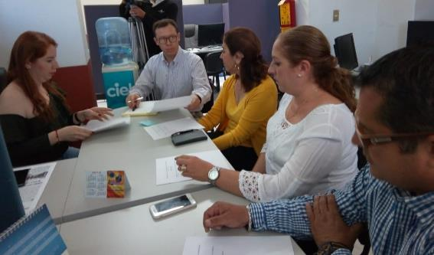

SESIONES CONSEJO DE ADMINISTRACION DEL ORGANISMO DEL SISTEMA DE AGUA POTABLE SAPAZA. (MIEMBRO DEL CONSEJO)
17 DE OCTUBRE DE 2018 | SESION 01 ORDINARIA.  TOMA DE PROTESTA DE LOS NUEVOS MIEMBROS.  INFORME GENERAL.  NOMBRAMIENTO Y TOMA DE PROTESTA DEL DIRECTOR GENERAL.
14 DE DICIEMBRE 2018 | SESION 02 ORDINARIA.  PRESENTACION Y APROBACION DEL PRESUPUESTO DE INGRESOS Y EGRESOS PARA EL EJERCICIO FISCAL 2019.

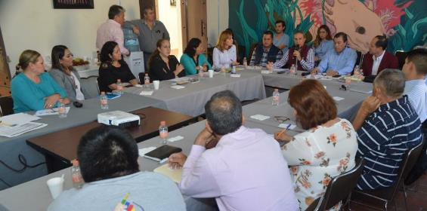

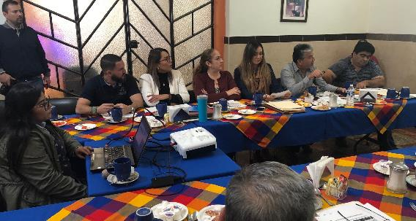

SESIONES DE JUNTA DE GOBIERNO DEL O.P.D. ESTACIONOMETROS PARA LA ASISTENCIA SOCIAL. (MIEMBRO DE LA JUNTA)
30 DE OCTUBRE 2018 | SESION 02 ORDINARIA.  INTEGRACION DE LA NUEVA JUNTA DE GOBIERNO Y TOMA DE PROTESTA A L0S NUEVOS MIEMBROS DE LA JUNTA.  RATIFICACION Y TOMA DE PROTESTA DEL DIRECTOR GENERAL DEL OPD.
11 DE DICIEMBRE 2018 | SESION 03 ORDINARIA.  PRESENTACION Y EN SU CASO APROBACION DEL PRESUPUESTO DE INGRESOS Y EGRESOS PARA EL EJERCICIO 2019.

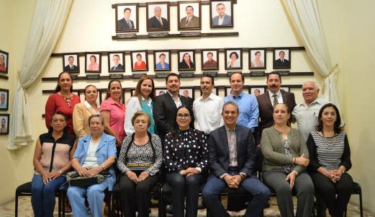
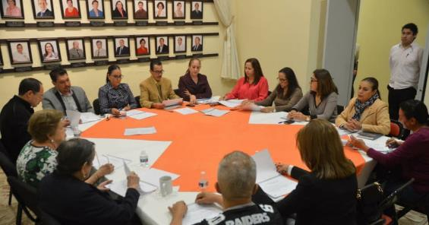
ASISTENCIA A ACTOS CIVICOS Y ANIVERSARIOS DE PERSONAJES DESTACADOS
03 DE OCTUBRE DE 2018 | ACTO CIVICO CONMMEMORACION DEL NATALICIO DEL GRAL. GORDIANO GUZMÁN.
20 DE NOVIEMBRE 2018 | ANIVERSARIO DE LA REVOLUCION MEXICANA.
23 DE NOVIEMBRE 2018 | ANIVERSARIO DEL NATALICIO DEL PINTOR CLEMENTE OROZCO FLORES.

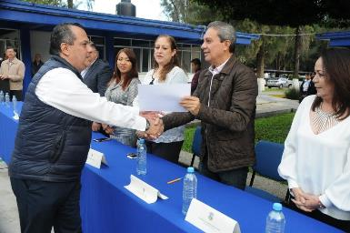
03 DE OCTUBRE 2018. ANIVERSARIO DEL NATALICIO DEL GRAL. GORDIANO GUZMAN.

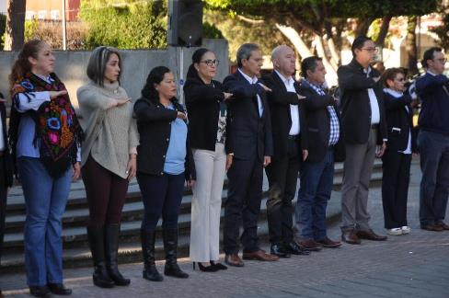
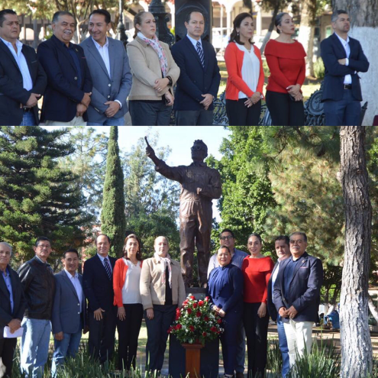

EVENTOS ESPECIALES Y ACTIVIDADES VARIAS
03 DE OCTUBRE 2018 | PRESENTACION DEL PLAN DE SEGURIDAD.
07 DE OCTUBRE DE 2018 | DESFILE INAUGURAL FERIA ZAPOTLAN 2018.
07 DE OCTUBRE 2018 | CONCIERTO INAGURAL DE LA FERIA ZAPOTLAN 2018.
OCTUBRE 2018 | PRESENTACION DE BOX EN EL MARCO DE LA FERIA ZAPOTLAN 2018.
OCTUBRE 2018 | PARTIDO DE FUTBOL AMISTOSO CHIVAS AMERICA DE VETERANOS EN EL MARCO DE LA FERIA ZAPOTLAN 2018.
18 DE OCTUBRE 2018 | ENTREGA DE RECONOCIMIENTOS DEL CURSO-TALLER “MUJERES CON PROPOSITO 2018”.
22 DE OCTUBRE 2018 | MISA DE FUNCION EN HONOR A SR. SAN JOSE.
25 DE OCTUBRE 2018 | LIMPIEZA DE PORTALES Y CENTRO HISTORICO.
OCTUBRE 2018 | REUNION DE LA REGION 06 DE CATASTRO DEL ESTADO DE JALISCO
31 DE OCTUBRE 2018 | FIRMA DE CONVENIO CON EL INSTITUTO DE JUSTICIA ALTERNATIVA.
15 DE NOVIEMBRE 2018 | REUNION DE TRABAJO CON PARTICIPACION CIUDADANA.
15 DE NOVIEMBRE 2018 | REUNION DE TRABAJO EN PRESIDENCIA.
20 DE NOVIEMBRE 2018 | DESFILE CONMEMORATIVO DE LA REVOLUCION MEXICANA.
NOVIEMBRE 2018 | ENTREGA DE APOYOS DEL OPD ESTACIONOMETROS PARA LA ASISTENCIA SOCIAL.
22 DE NOVIEMBRE 2018 | ENTREGA DE UNIFORMES ESCOLARES. SEGUNDA ETAPA.
23 DE NOVIEMBRE 2018 | CONFERENCIA DIA INTERNACIONAL POR LA NO VIOLENCIA HACIA LAS MUJERES.
27 DE NOVIEMBRE 2018 | CLAUSURA DE CURSO REGIONAL DE CATATSTRO IMPARTIDO POR LA OFICINA DE CATASTRO DE ZAPOTLAN EL GRANDE.
28 DE NOVIEMBRE 2018 | FORO EMPRESARIAL AGRICOLA 2018.
NOVIEMBRE 2018 | VOLANTEO POR CAMBIO DE RECOLECCION DE BASURA AL HORARIO NOCTURNO.
30 DE NOVIEMBRE 2018 | 3ER. CONCURSO DE INOVACION Y EMPRENDIMIENTO.
30 DE NOVIEMBRE 2018 | ESCUELA DE PARTICIPACION CIUIDADANA.
02 DE DICIEMBRE 2018 | ENTREGA DE PROGRAMA DE GALLINAS PONEDORAS. DELEGACION DE ATEQUIZAYAN.
13 DE DICIEMBRE 2018 | POSADA DE TRABAJADORES DEL GOBIERNO MUNICIPAL.
15 DE DICIEMBRE 2018 | INAUGURACIÓN DE SALA DE CAPACITACION “ALBERTO ESQUER GUTIERREZ”
15 DE DICIEMBRE 2018 | DESFILE NAVIDEÑO Y APOYO EN LA ENTREGA DE BOLOS A LOS NIÑOS.
20 DE DICIEMBRE 2018 | DIA SOCIAL DE TRANSITO.
21 DE DICIEMBRE 2018 | INAGURACION DEL CAMINAMIENTO A LA LAGUNA.
21 DE DICIEMBRE 2018 | VISITA DE VARIOS SECRETARIOS DEL GOBIERNO DEL ESTADO DE JALISCO.

